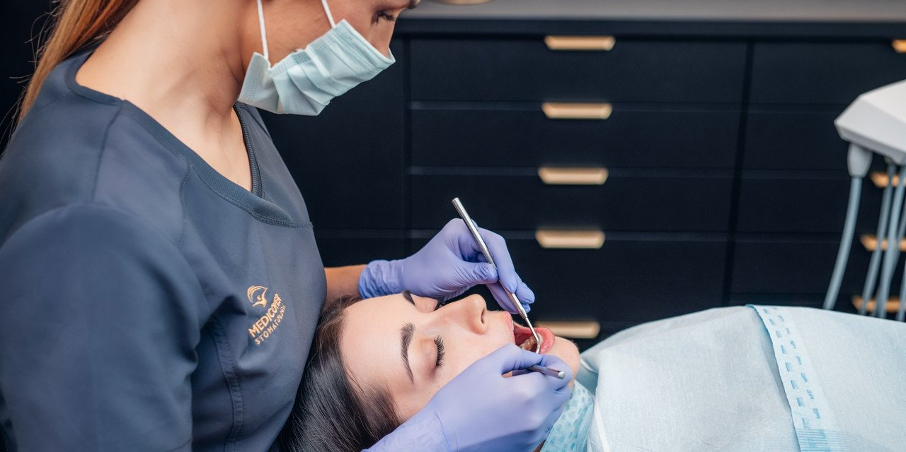

Materiał opracowany przez Guarana PR
Ból zęba nie daje żyć? Oto, co możesz z tym zrobić

Tępy, kłujący, pulsujący, narastający, nasilający się podczas snu, elektryzujący, nagły, przenikliwy, ćmiący, połączony z gorączką i bólem głowy. Różnie wygląda, ale często skutki dla nas są podobne: nie możemy normalnie funkcjonować, jesteśmy zmęczeni i rozdrażnieni, łykamy coraz więcej środków przeciwbólowych, ale problem nie znika. Co więc robić?

Jedną z najczęstszych, ale nie wyłączną, przyczyną bólu zęba jest po prostu próchnica. Inaczej ból będzie odczuwany przy ropniu okołowierzchołkowym, a inaczej przy nadwrażliwości. Odmiennie będziemy też odczuwać stan zapalny dziąseł. Co robić w takich sytuacjach i co przyniesie ulgę? Odpowiada dentystka.

Ból zęba ostry, nagły, szybko ustępujący, ale nawracający

Możliwą przyczyną takich dolegliwości jest nadwrażliwość objawiająca się właśnie impulsami krótkotrwałego bólu o wysokim nasileniu, który równie szybko ustępuje, jak się pojawia.

Zazwyczaj ból w nadwrażliwości wyzwalają bodźce zewnętrzne. Może to być skrajna temperatura, czyli coś jest bardzo gorące lub zimne, nawet mroźne powietrze wciągane przez usta. Ponadto ból się pojawi, jeśli jemy coś bardzo słodkiego lub kwaśnego. Może nam on również dokuczać przy szczotkowaniu zębów. Choć objawy nadwrażliwości są podobne, to jej przyczyny mogą być różne: próchnica, kwasowa erozja szkliwa, mechaniczne uszkodzenie zęba, odsłonięcie szyjek zębowych, ubytki klinowe. Bezpośrednio nadwrażliwość wynika z osłabionego szkliwa odsłaniającego zębinę, która przenosi bodźce na unerwioną miazgę
– opisuje lek. dent. Agnieszka Juśkiewicz z Medicover Stomatologia Łódź Pomorska.

W przypadku nadwrażliwości nie sprawdzą się doustne środki bólowe. Leczy się ją miejscowo, dobierając odpowiednią pielęgnację zębów i stosując leczenie przyczynowe.

Przy dolegliwościach o niewielkim nasileniu zalecamy preparaty z aminofluorkami lub hydroksyapatytem. To związki wzmacniające szkliwo, które pomagają w jego remineralizacji. Ponadto wrażenia bólowe osłabi azotan potasu, który z kolei znajdziemy w niektórych preparatach dedykowanych do stosowania przy nadwrażliwości. Jeśli długo i bezskutecznie walczymy z nadwrażliwością, powinniśmy zasięgnąć porady dentysty. Może on zalecić bardziej intensywne leczenie: fluoryzację gabinetową, infiltrację próchnicy powierzchniowej płynną żywicą, zabezpieczenie kompozytem odsłoniętej zębiny w ubytkach klinowych czy zabiegi płatowe na recesję dziąseł. Każdy taki przypadek jest rozpatrywany indywidualnie
– wymienia dentystka.

Osoby z zębami podatnymi na nadwrażliwość powinny używać szczoteczki o miękkim włosiu oraz bardziej skupić się na technice aniżeli sile szczotkowania. Wskazane jest też ograniczanie jedzenia i napojów o niskim pH, jak cytrusy, soki z ich zawartością, kolorowe napoje gazowane.

Mocny, stały lub pulsujący ból zęba, nasilający się w pozycji leżącej

To ból, którego się boimy, bo wiemy, że jeśli już go poczujemy, to łatwo nie ustąpi, a koniec końców i tak niezbędna będzie wizyta u dentysty. Próchnica i wynikłe z niej zapalenie miazgi to jedna z możliwych przyczyn takich objawów.

Próchnica, w wyniku której doszło do zapalenia miazgi, wymaga leczenia kanałowego, by zapobiec rozprzestrzenieniu się infekcji na okoliczne tkanki szczęki lub żuchwy albo powstania ropnia okołowierzchołkowego. Doraźnie można stosować leki przeciwbólowe (paracetamol, metamizol) lub przeciwzapalne (np. ibuprofen, naproksen), jednak nie powinny one opóźniać wizyty u dentysty. Wielu pacjentów pyta o eugenol, czyli olejek goździkowy stosowany w przypadku bólu zęba. Daje on chwilową ulgę, ale nie wyleczy próchnicy
– mówi ekspertka Medicover Stomatologia.

Pulpitis, bo tak fachowo nazywa się stan zapalny miazgi, może być odwracalny lub nieodwracalny. W pierwszym przypadku, kiedy nie jest wymagane leczenie kanałowe, postępowanie polega na usunięciu zmienionych tkanek, zaaplikowaniu leku oraz zabezpieczeniu miazgi i założeniu wypełnienia. W tym drugim przypadku leczenie kanałowe będzie najczęściej zalecaną procedurą. Co ciekawe, nie powstaje wyłącznie wskutek próchnicy. Może rozwinąć się za sprawą uszkodzenia zęba, np. w wyniku wypadku.

Pamiętajmy, że jeżeli doszło do próchnicowego zapalenia miazgi, dokucza nam kilka dni, a potem nagle znika, to nie oznacza, że jesteśmy zdrowi, a tyle że bakterie mogły zniszczyć miazgę i bólu nie odczuwamy. To groźna sytuacja, dlatego nawet jeśli jesteśmy na wyjeździe, poszukajmy lokalnie dentysty lub umówmy się zaraz po powrocie
– radzi lek. dent. Agnieszka Juśkiewicz.

Podobne objawy pojawią się przy ropniu okołowierzchołkowym. Może być on powikłaniem nieleczonej próchnicy i skutkuje wytworzeniem się przestrzeni wypełnionej ropną wydzieliną w okolicy korzenia zęba. Dodatkowo może wystąpić podniesiona temperatura ciała, nieprzyjemny zapach z ust, jednostronne powiększenie węzłów chłonnych. To wskazanie do pilnej wizyty w gabinecie. Może być konieczna antybiotykoterapia lub drenaż ropnia.

Wizyty „bólowe" i interwencyjne są dostępne w wielu gabinetach w Polsce i za granicą. Nie warto zwlekać z jej umówieniem, bo im wcześniej się zgłosimy, tym większą mamy szansę na uratowanie zęba, który jeszcze przez lata może nam służyć.

Bolące, zaczerwienione, tkliwe i krwawiące dziąsła

To objawy, które opisują stan zapalny dziąseł. Najczęstszą jego przyczyną jest niedostateczna lub niewłaściwa higiena jamy ustnej. Może się rozwinąć także miejscowo, np. między stłoczonymi zębami, gdzie dostęp szczoteczki jest utrudniony.

Stany zapalne dziąseł są niemal tak rozpowszechnione, jak próchnica, dlatego powinniśmy zwracać uwagę nie tylko na biel zębów, ale i stan dziąseł. Zdrowe są jasnoróżowe, nie bolą i nie krwawią. W początkowej fazie niewielkich dolegliwości zalecana jest higienizacja w gabinecie i wzmożenie domowej higieny. Stosujemy wymiatającą technikę szczotkowania, przede wszystkim także nitkujemy. Możemy stosować profilaktyczne pasty i płukanki przeznaczone dla osób z problematycznymi dziąsłami. Zawierają substancje przeciwzapalne, ściągające i zmniejszające krwawienie, często są to naturalne wyciągi, m.in. z rumianku czy szałwii, ale także związki glinu czy cyny. Mogą zawierać cynk lub inne dodatki o działaniu przeciwbakteryjnym
– wymienia dentystka.

W aptekach i drogeriach dostępne są pasty, żele i płukanki z chlorheksydyną, która ma właściwości przeciwbakteryjne. Zazwyczaj odróżniają się one mocno czerwonym zabarwieniem. Można je kupić w dwóch dawkach: profilaktycznej oraz leczniczej. Tej drugiej nie stosuje się dłużej niż dwa tygodnie ze względu na mogące wystąpić przebarwienie szkliwa.

Nie jest zalecane stosowanie preparatów z chlorheksydyną na własną rękę bez konsultacji lekarskiej. Może to opóźniać diagnozę i właściwe leczenie. Jeśli mimo nasilonej higieny stan zapalny nie ustępuje, koniecznie poradźmy się dentysty. Nieleczony będzie obejmował coraz większy zakres tkanek i sięgał głębiej do przyzębia, prowadząc do osłabienia przyczepu zębów, a nawet ich wypadnięcia. W przypadku paradontozy bakterie zagnieżdżają się naprawdę głęboko przy korzeniu zęba i płukanka tam po prostu nie dotrze
– przestrzega ekspertka Medicover Stomatologia.

Obrzmienie i tkliwość dziąseł mogą pojawić się także u kobiet w czasie miesiączki, ciąży czy menopauzy. Ponadto sprzyjają im niektóre leki: blokery kanału wapniowego stosowane w nadciśnieniu, cyklosporyna i fenytoina. O wszystkich trzeba poinformować stomatologa.

Intensywny ból, którego nie można powiązać z konkretnym zębem

Poza przytoczonymi istnieje cały szereg schorzeń, które mogą powodować ból zębów, nawet zdrowych i bez ich widocznego uszkodzenia czy zmian próchnicowych.

Te częstsze to stany zapalne zatok szczękowych – ból obejmuje wtedy jedno- lub obustronnie górne zęby, nasila się przy schylaniu lub gwałtownym ruchu głową. W nosie pojawia się wydzielina ropna oraz towarzyszy mu podniesiona temperatura ciała i osłabienie.

U osób z wadami zgryzu lub doświadczających bruksizmu częsty ból związany jest z przeciążeniem bądź także dysfunkcją stawów skroniowo-żuchwowych. Towarzyszą im dolegliwości bólowe okolic ucha i oka, nawet głowy, karku oraz obręczy barkowej.

Objawy mylnie wiązane z zębami mogą dawać nerwobóle nerwu trójdzielnego, którego gałęzie obejmują szczękę i żuchwę. Współwystępować mogą przy tym też inne dolegliwości, jak m.in. opuchlizna połowy twarzy, łzawienie oczu, wodnisty katar, ślinotok czy zaburzenia mowy.

Nietypowe lub długotrwale utrzymujące się dolegliwości zawsze warto konsultować z dentystą. Wcześniejsze leczenie to krótsza droga do zdrowia, mniejsze obciążenie dla organizmu i mniej bólu. Nawet jeśli ból nie ma swojego źródła w jamie ustnej czy w uzębieniu, to lekarz dentysta wskaże specjalistę, do którego skierujemy się po pomoc
– podsumowuje lek. dent. Agnieszka Juśkiewicz.

Wywiady, komentarze, konsultacje? Nasi eksperci chętnie odpowiedzą. Dodatkowe materiały, zdjęcia do pobrania na http://medicoverstom.dlamediow.pl/

Biuro Prasowe Medicover Stomatologia / Guarana PRAleksander Rojek, tel. 508 39 77 88, mail. aleksander.rojek@guaranapr.pl

 | Medicover w Polsce - Backgrounder PL&amp;ENG 2024.pdf | Download
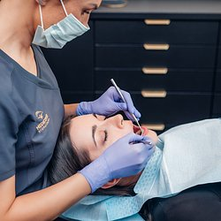 | Ból zęba nie daje żyć - Oto, co możesz z tym zrobić.jpg | Download

